Der Juni ist die Paarungszeit der Hirschkäfer. Und dabei geht es heiß her, denn mit ihren „Geweihen“ kämpfen die Männer um die Gunst der Damenwelt. Die Tiere sind dabei aber nicht nur im Wald zu finden. Sie brauchen geeignete Bäume für die Paarung und Baumstümpfe für ihre Larven. Die gibt es auch in Parks

Artikel des Umweltwissenschaftlers und Hirschkäfer-Experten Dr. Markus Rink

Wenn es dämmert, beginnt die Zeit der Hirschkäfer. „Wer sie beobachten will, macht das am besten zwischen halb zehn und halb elf Uhr abends“,„Während andere Käfer weglaufen, behaupten sie ihre Stellung. Sie bleiben und kämpfen.“Möglicherweise überschätzt sich das Krabbeltier aufgrund seines ausgeprägten, namensgebenden Kopfschmuckes ja. Allerdings kann der Hirschkäfer damit einen Druck von 1.000 Gramm auf einen Punkt ausüben. Das schmerzt auch unsere Finger. Was den Käfer noch besonders macht, ist sein Aussehen. Männchen erreichen eine Größe von dreieinhalb bis acht, Weibchen drei bis fünf Zentimeter. Sie verfügen nur über einen kleinen, scherenartigen Kopfschmuck, bei den Männchen hingegen kann das „Geweih“ die halbe Körpergröße ausmachen.
Die außergewöhnliche Zier sind die umgebildeten Oberkiefer oder Mandibeln des Tieres. Allerdings können die Käfer damit nicht kauen. Sie nehmen nichts Festes zu sich, sondern saugen nur noch süße Säfte. Funktionslos sind die Mandibeln dennoch nicht, werden die hervorragenden Waffen doch von den Hirschkäfer-Männchen vor allem bei den Kämpfen um die Weibchen eingesetzt. So wird das Paarungsverhalten der Hirschkäfer jetzt im Juni auch für uns Menschen zum sehenswerten Spektakel. „Nach dem Schlüpfen suchen sich die Weibchen geeignete Bäume, bei denen sie auf die Männchen warten“, erklärt der Experte.

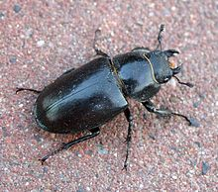

Geeignet sind Eichen, aber auch Kirschen oder Pappeln, die im Idealfall kleine Baumwunden haben, an denen die Tiere den Baumsaft saugen können. Notfalls ritzen die Weibchen mit ihren scharfen Mundwerkzeugen die Bäume auch an. „Diese Saftstellen dienen aber nicht vornehmlich der Nahrungsaufnahme, sondern vielmehr dazu, Männchen anzulocken“, erklärt Dr. Rink. Weil Hirschkäfer äußerst schlecht sehen, nehmen sie Geräusche und vor allem Geruchsstoffe mit ihren beweglichen Antennen am Kopf wahr. So angelockt, kommen manchmal bis zu 20 Männchen angeflogen, in der Hoffnung, sich mit einer willigen Dame zu paaren. Doch um die Weibchen müssen die Hirschkäfer-Herren kämpfen. Mit ihren kräftigen „Geweihen“ verhaken sie sich ineinander und versuchen, sich gegenseitig vom Baum hinunterzustoßen, erklärt der Experte. „Der Kopfbereich ist fast wie mit einem Panzer geschützt. Wenn die Gegner das Hinterteil erwischen, kann es zu Verletzungen kommen.“ Dem Sieger aus den Zweikämpfen gehört die Gunst des Weibchens.
Nach der Paarung macht sich das Männchen auf die Suche nach weiteren Damen.

Das Weibchen hingegen muss einen geeigneten Eiablageplatz in Form eines morschen Baumstumpfes an einer lichten Stelle ausfindig machen. Meist handelt es sich dabei um bereits besiedelte Bäume, weil sie eine gewisse Sicherheit bieten, dass die nächste Generation überleben wird. Die Hirschkäfer-Weibchen können solche Nester auf 500 bis 600 Meter Entfernung riechen. Am Baumstumpf angekommen,beginnt für das Weibchen die harte Arbeit. Denn es muss sich 40 bis 60 Zentimeter tief in die Erde graben. Mit ihren Mundwerkzeugen können sie dabei kleine Wurzeln durchschneiden. Die meiste Arbeit erledigen sie mit ihren speziell zum Graben ausgebildeten Vorderbeinen.Ein bis zwei Wochen kann diese kräftezehrende Aufgabe dauern. Ein Wettlauf gegen die Zeit. Denn Hirschkäfern bleiben nur etwa sechs bis acht Wochen für die Hochzeit und Eiablage. „Wenn ihre Zeit abgelaufen ist, sterben sie. Egal, ob sie sich erfolgreich fortgepflanzt haben oder nicht. Es kann auch passieren, dass ein Weibchen während des Grabens stirbt“.

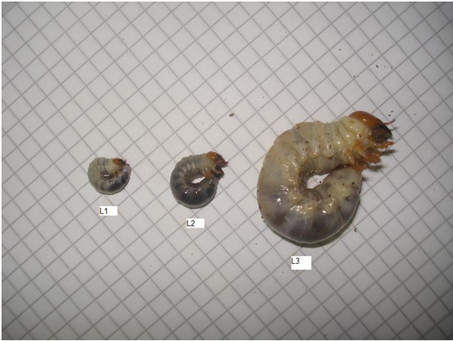
Entwicklungsstadien der Larve

So spektakulär ihr oberirdisches Leben ist, den Großteil ihres Daseins verbringen Hirschkäfer unter der Erde. Aus den Eiern schlüpfen nach 14 Tagen die Larven, die sich fortan drei bis sieben Jahre durch das verrottende Holz des Baumstumpfes fressen, je nach Nahrungsangebot und Veranlagung.

Nebenbei produzieren sie wertvollen Humus. Im Juli verpuppen sie sich und nach 60 Tagen wartet der Hirschkäfer bis zum späten Frühjahr des nächsten Jahres auf seinen Tag, den Beginn der Hirschkäferzeit. Die großen Krabbler gelten als gefährdet und stehen unter Schutz. Vor allem der Rückgang geeigneter Brutstätten ist Experten zufolge daran schuld. „Allerdings ist er ein Kulturfolger. Er muss nicht im Wald leben, sondern siedelt sich auch in Gärten an“, erklärt der Fachmann. Wer also einen alten Baumstumpf in seiner Grünoase hat, sollte ihn vielleicht nicht gleich entfernen. Er könnte Hirschkäfern einen wichtigen Lebensraum bieten.

